V5.3.2
測試日期 | 2009/01/07 | 問題集編號 | 4276
測試人員 | Penny | 程式名稱 | SO1171A
測試條件 | - 第七家資料庫 CNSELT/CNSELT@KSMIS  - 客編: 257
圖示說明:
測試日期 | 測試內容 | 測試結果 | 圖示
2009/01/07 | 當CD039.CMType = 3，需新增FTTX控制功能於SO1171A，當進入CM控制台時，使用者所點選的設備為參考號為8時，需屬於CM的控制指令畫面的功能按鈕 Disable，只將FTTX的控制指令畫面的功能按鈕 Enable，與共用的控制指令Enable，反之亦然。 | OK | 2009/01/07:  - 此為參考號8設備之控制台畫面.  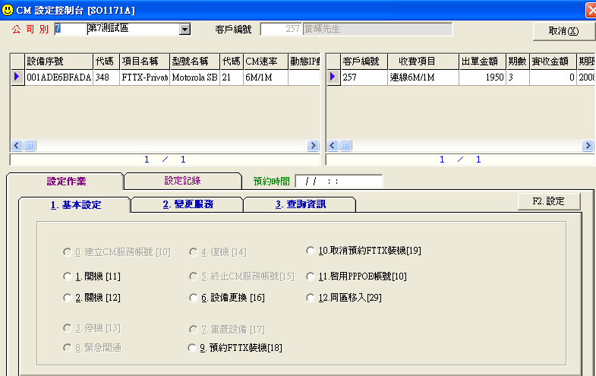  - 此為參考號2,5設備之控制台畫面.  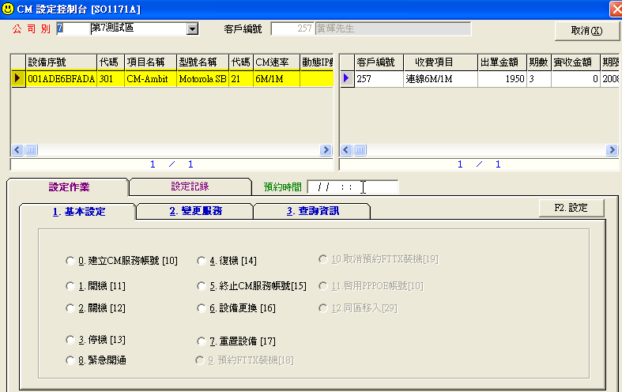
2009/01/07 | 所有傳遞的指令填入SO314時，如判斷設備參考號為8，需將SO314.Servicetype 填入大寫的FTTX，如設備參考號為2,5，則可以不填。）。(塞入SO314介接的欄位與Schema 已請Nick提供) | 不OK  [20]看錯  確認申請人:已修改 | 2009/01/07:  - 開機指令—SERVICETYPE有填入’FTTX’(正確).  - 關機指令—SERVICETYPE有填入’FTTX’,且Reasoncode及Reasonname有填入畫面上之異動原因.(正確)  - 設備更換－選不出參考號8的設備資料，新功能調整寫在原RA上,請參考P3. V0.2版.(請調整)  - 預約FTTX裝機－有依EXCEL要求填入值。  - 取消預約FTTX裝機－有依EXCEL要求填入值（正確）。  - 啟用PPPOE帳號－有依EXCEL要求填入值（正確）。  - 同區移機（FTTX同區移機）－有依EXCEL要求填入值（正確）。  - [20]變更申請資料少傳了Accountpassword此欄之值(不正確)。  - 確認申請人少傳了Devicesno1此欄之值(不正確)。
2009/01/07 | 『1.CM基本設定』頁籤名稱變更為『1.基本設定』頁籤。 | OK | 2009/01/07:  已依要求修改  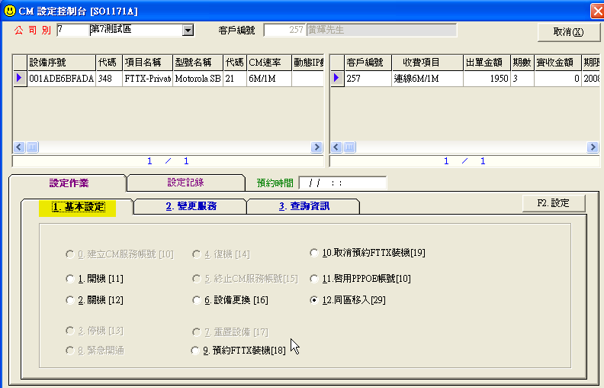
 | 新增-『預約FTTX裝機』RequirePPPOEAccount的傳送指令，預約指令生效時，將回傳值ScmAccountId回填SO004.DialAccount、 ScmAccountPassword回填SO004.DialPassword、 SchemeCode2回填『SO004.VendorCode、SO004.VendorName』、 FixIP1回填至該設備加值服務的Table（此CC＆B新開Table，SO004F）。 | 未處理
 | 新增-『取消預約FTTX裝機』ReleasePPPOEAccount的傳送指令。 | 未處理
 | 新增-『啟用PPPOE帳號』OpenPPPOEAccount的傳送指令，當指令生效時，回填SO004.CMOpenDate(系統日期)、UpdEn、UpdTime | 未處理
 | 新增-『申請固IP』RequireFixIP的傳送指令， FixIP1回填至該設備加值服務的Table（此CC＆B新開Table，SO004F） | 未處理
 | 新增-『取消固定IP』ReleaseFixIP的傳送指令，依據SO004F.dialaccount與SO004F.extendtype=’FTXIP’，將該加值服務填入SO004F.prdate（此CC＆B新開Table，SO004F） | 未處理
 | 『2.變更服務』。  新增-『重設PPPOE密碼』ResetPPPOEPassowrd的傳送指令，UI不需提供輸入密碼的欄位，密碼會由FTTX供裝系統回覆初始值，重置後密碼不需CC＆B紀錄，使用者可於FTTX提供介面修改其密碼。 | 未處理
2009/01/07 | 『3.CM查詢資訊』頁籤名稱變更為『3.查詢資訊』頁籤。  修改-『查詢CM資訊』名稱變更為『查詢設備資訊』。 | OK | 2009/01/07:  - 已依需求調整.  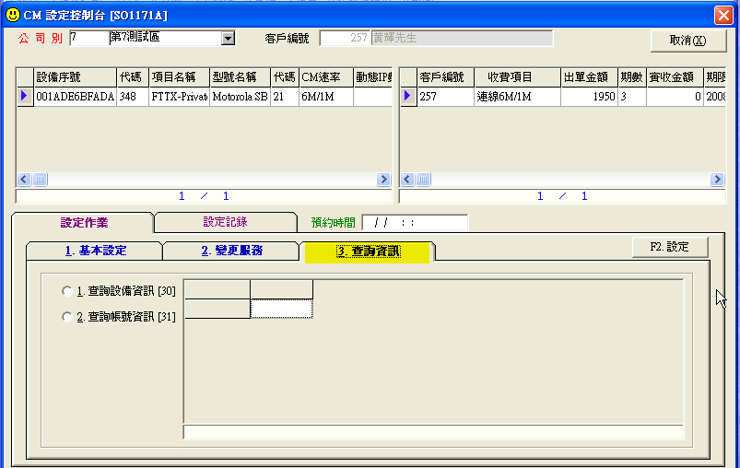
 | 由『來電紀錄』與『工單』點選按鈕後，秀出查詢結果的訊息，此指令填入時，SO314.Servicetype需為FTTX）。 | 未處理
2009/01/07 | 以上控制台所新增指令，均需可個別設定可使用權限。 | 請調整 | 2009/01/07:  由於字樣已調整,故請將權限表修改如下:  『3.CM查詢資訊』頁籤名稱變更為『3.查詢資訊』頁籤。  修改-『查詢CM資訊』名稱變更為『查詢設備資訊』。  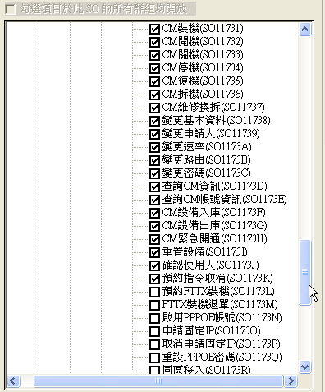
2009/01/07 | 控制台左上方顯示的Grid欄位名稱調整，『CM序號』更名為『設備序號』，『CM開機時間』『CM關機時間』修改請將CM字樣拿掉。 | OK | 2009/01/07:  - 『CM序號』更名為『設備序號』--正確  - 『CM開機時間』『CM關機時間』--正確  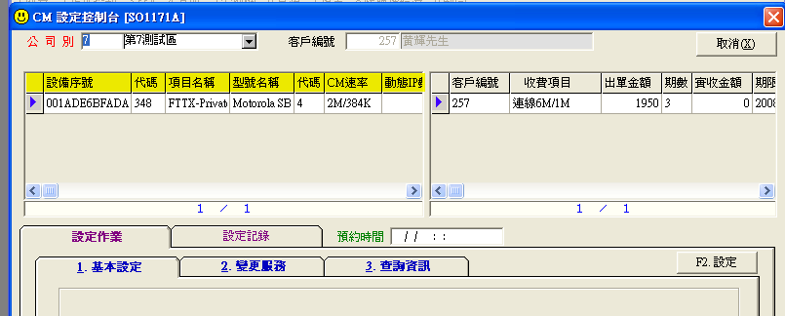  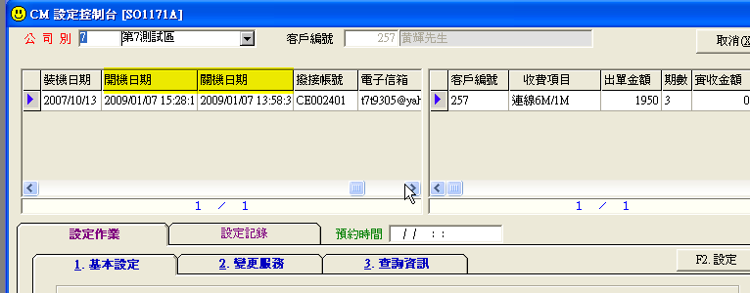
2009/01/07 | 調整放大SO004. DialAccount、SO004. DialPassword 至Varchar2(50)。 | 不OK | 2009/01/07  不正確,並無放大,請注意前端也需一併調整  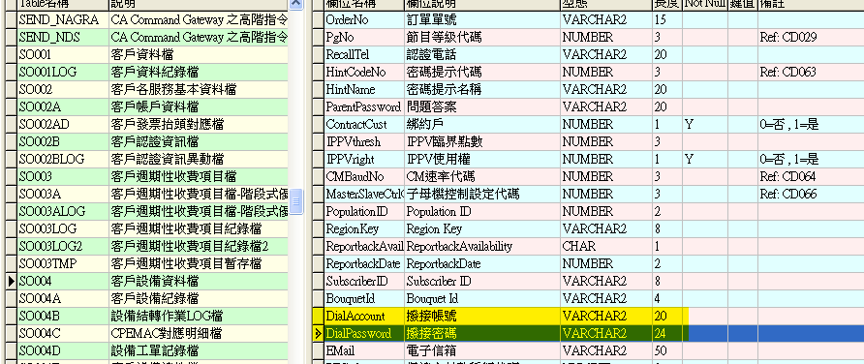
 | 新增SO004 設備的加值服務存放Table（SO004F），存放申請加值服務『固定IP』與『Email』資料。  欄位： dialaccount（原SO004.dialaccount）extendtype （加值服務的型態，區分『FIXIP』、『EMAIL』）extendaccount,extendpassword（加值服務的帳號與密碼或EMAIL Account）fixip （固定IP）stopdate（停用日期）prdate（拆除日期）upden（異動人員）updtime（異動日期） | 未處理
2009/01/07 | 變更申請人一按之後即會出錯 | 不OK  欄位不夠長 | 2009/01/07:  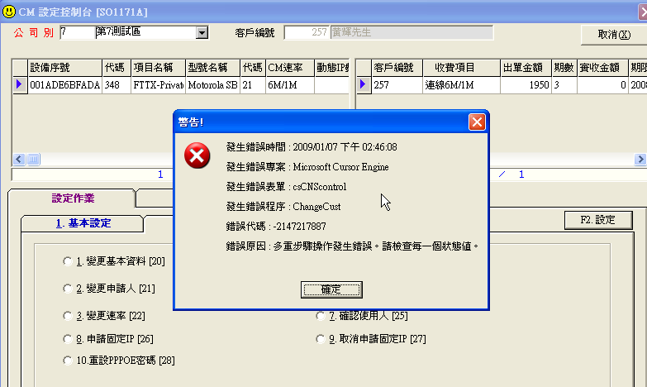
2009/01/07 | 變更路由會出錯,不知何原因 | 不OK  Trigger造成 | 2009/01/07:  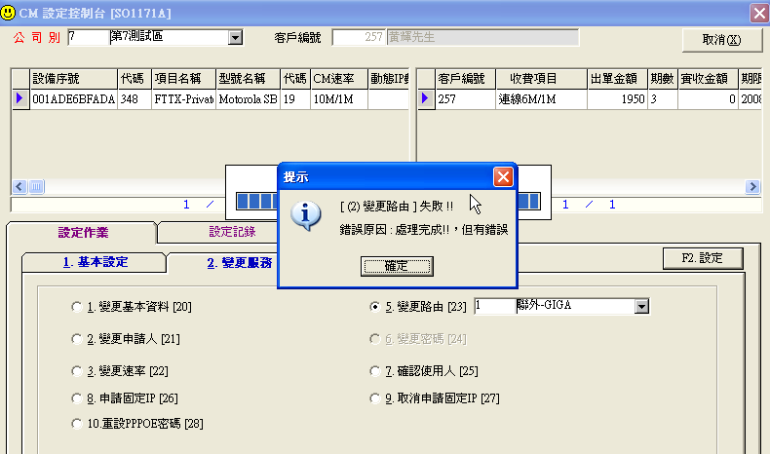
2009/01/07 | 申請固定IP按下後會出錯,但值是有存到資料庫中的 | 不OK  Trigger Update欄位名稱錯誤 | 2009/01/07:  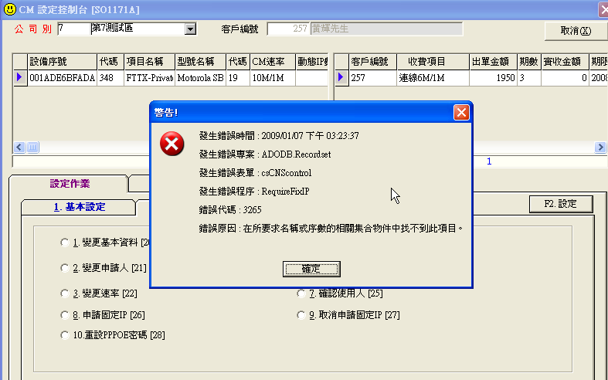  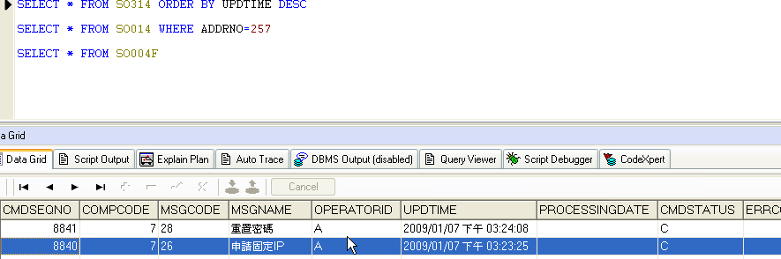
2009/01/07 | 取消申請固定 | 不OK  找不到SO004F的資料 | 2009/01/07:  按下後會出現此訊息,想請問的是,雖上圖說無成功,但指令是有寫入的,取消申請固定ip時是依什麼來找到對應的帳號資料?  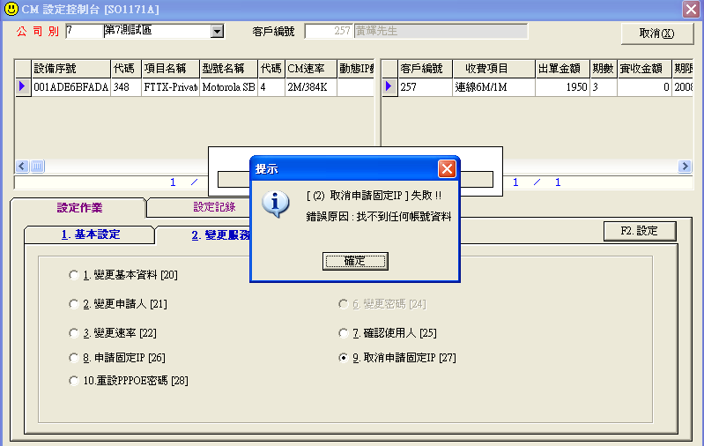
2009/01/07 | 設備更換部份，由於目前只過濾參考號2,5的設備出來，在做參考號8大樓設備孔位更換時會過濾不出可置換的大樓設備孔位，故請調整。  - 若目前FOCUS那筆設備若為參考號8者，則點選『設備更換』所能選擇的品名請過濾為CD022其參考號8且非停用的資料；反之，若點選之設備參考號為2或5，則與原機制相同。  原【CM序號LABEL】請改為【設備序號】，以免CM、EMTA及FTTX名稱使用會混在一起。 | 請調整  調整中.. | 新需求,也一併加於RA上

